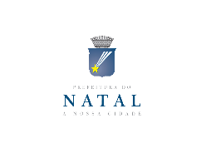 | SELEÇÃO PÚBLICA Nº 005/2018 – BANDAS DE FREVO PARA COMPOR A PROGRAMAÇÃO DO CARNAVAL MULTICULTURAL DE NATAL 2018 | ANEXO I
IDENTIFICAÇÃO DO PROPONENTE
- PESSOA FÍSICA
Nome: |  |  | CPF:
Telefone: | Celular: | E-mail:
R.G: |  | Órgão Expedidor:
Endereço Residencial:
Cidade: |  | UF: | CEP:

- PESSOA JURÍDICA
Razão Social: |  |  | CNPJ:
Endereço comercial
Cidade: |  | UF: | CEP:
Telefone: | Celular: | E-mail:
Representante: |  | Cargo:
Profissão: |  | CPF:
R.G: |  | Órgão Expedidor:
Endereço Residencial:
Cidade: |  | UF: | CEP:

2. | DATA/LOCAL | NOME COMPLETO | ASSINATURA

